Тема «ТЕКСТ»
Вправу 2 на першому фото виконуємо письмово.

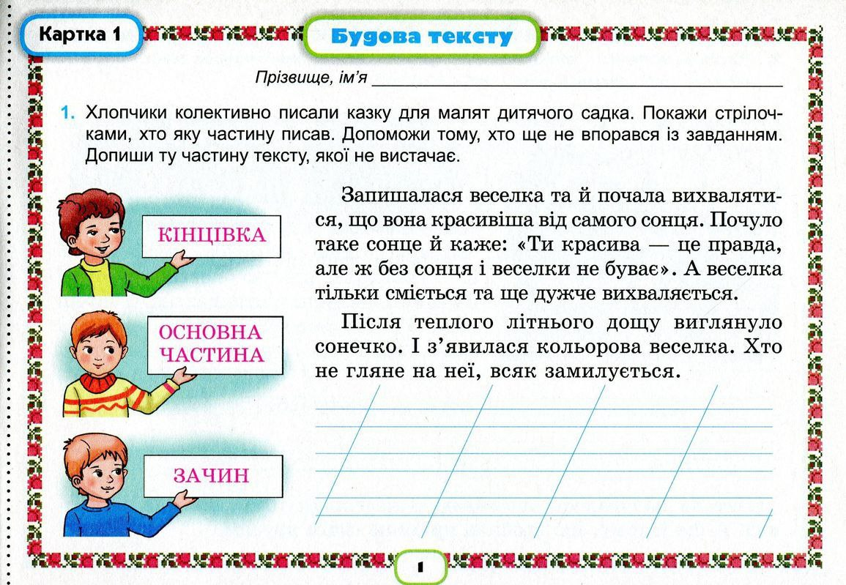
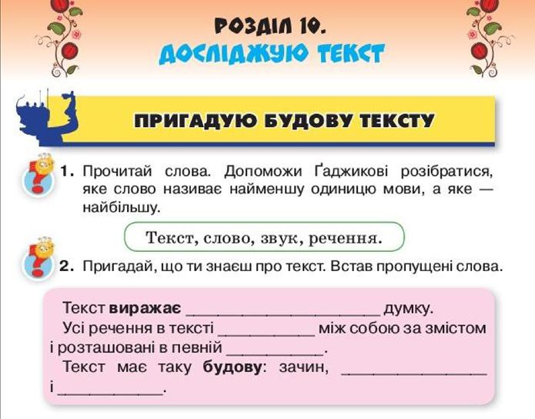
смиь

Фото 2 і 3 виконуємо усно
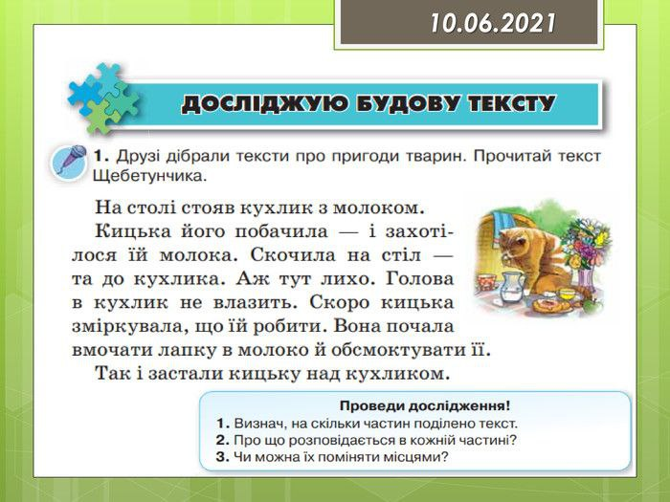

Тема «Речення»
Завдання № 1. Прочитай та перебудуй речення на спонукальні, запиши їх.
Допомагає мамі.
Вчить уроки.
Граю у футбол із друзями.
Саджу дерева біля школи.
Завдання № 2. Прочитай. Склади і запиши з поданих слів питальні речення.
Хлопці чи на риболовлю зібралися
Які братимуть участь конкурсі у малюнки
Виконали завдання учні всі
Йти хто в театр збирається.
Завдання № 3. Прочитай. Спииши текст, розтавляючи розділові знаки в кінці річень.
Ранок у лісі завжди чарівний дерева тихо стоять і бачать сни пташки витьохкують пісні квіти і трави вмиваються росою тваринки вирушають у пошуках їжі ліс прокидається

